Scheda Tecnica tubi Led Silamp
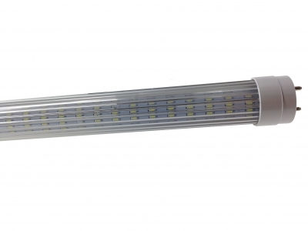
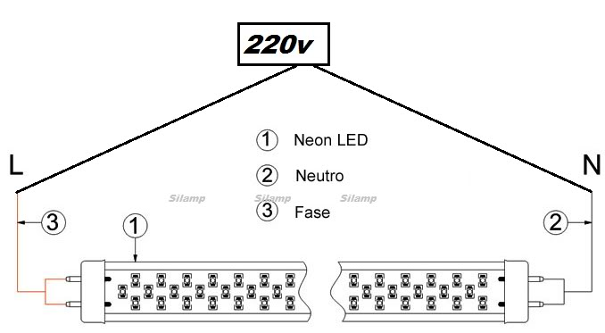
Caratteristiche del tubo da 9W:
- Tubo neon Led 9w luce fredda 6400k 144leds smd
- lumens 900
- lunghezza 60cm
- Luce come 100W e consuma solo 9w

Caratteristiche del tubo da 18W:
- Tubo neon Led 18w luce fredda 6400k 288leds smd
- lunghezza 120cm
- Luce come 180W e consuma solo 18w
- 1800 Lumens circa

Caratteristiche del tubo da 22W:
- Tubo neon Led 22W luce fredda 6400k 312leds smd
- lunghezza 150cm
- Luce come 220W e consuma solo 22w
- 2200 lumens circa

Caratteristiche Tecniche comune dei tubi:
- Disponibile 9w 60cm ; 18w 120cm; 22w 150cm
- Attacco T8
- led smd
- Versione a 220v (quindi non serve nessun trasformatore)
- 230v ~ 50HZ
- Accensione: Immediata
- Durata media: 10 anni - 20anni

Guida all'installazione dei tubi a Leds:
Nei maggiori dei casi basta togliere il starter della vecchia plafoniera e montarli su e già cosi' funzionano perfettamente senza altre modifiche. Nel caso i tubi led sfarfallano la luce dopo il montaggio, oltre di dover togliere il starter anche il reattore, il ballast o trasformatori esistenti nel vecchio impianto della plafoniera, portando cosi' un' alimentazione diretto da 220V ai tubi led Silamp.
